MERSİN- MUT İLÇESİ– KÜRKÇÜ MAHALLESİ
112 ADA 557 NO’LU PARSELDE
ENERJİ ÜRETİM ALANI NAZIM İMAR PLANI
AÇIKLAMA RAPORU

- PLANLAMA ALANININ TANIMI

İli | Mersin
İlçesi | Mut
Mahallesi | Kürkçü
Pafta | O31D18D
Ada | 112
Parsel | 557
Planlama Alanı Büyüklüğü | 31.000,813 m²

- PLANLAMA ALANI KONUMU

Mut Belediyesi sınırları Kürkçü Mahallesi içerisinde yer alan 112 ada 557 numaralı parsel planlama alanının içerisine girmektedir. Planlama alanının yaklaşık 3 km kuzeydoğusunda Kürkçü Mahalle merkezi bulunmaktadır.
Planlama alanının 260 m güneyinden Kürkçü-Çortak yolu geçmektedir.

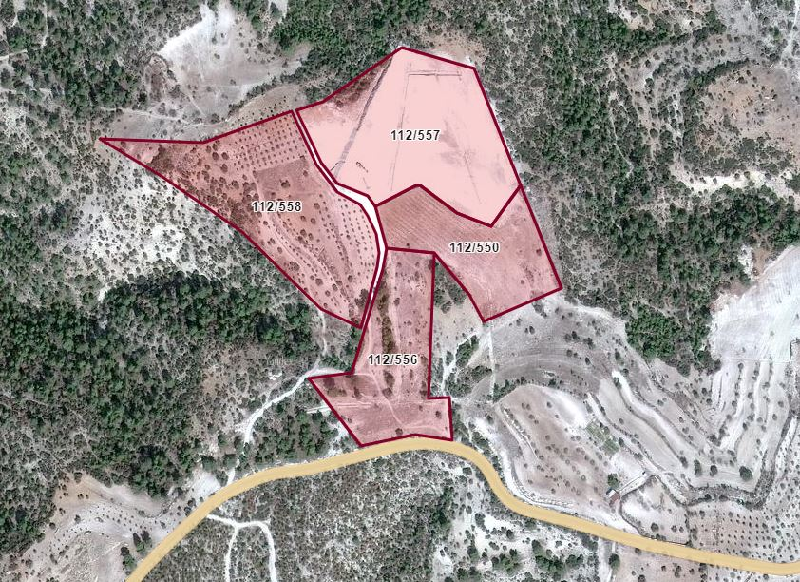
FOTOĞRAF 1: PLANLAMA ALANI EARTH GÖRÜNTÜSÜ

- İKLİM ÖZELLİKLERİ

Mersin’in kıyı kesimlerinde, iklim yapısı Akdeniz iklimidir. Yazları sıcak ve kurak, kışları ılık ve yağışlıdır. İlin kıyı kesimi lodos, poyraz, meltem ve yıldız rüzgârlarının etkisindedir. Dağlık alanlarda ise kara iklimi hâkimdir ve kışın yağışlar kar şeklindedir.
- PLANLAMA ALANINDA YAPILMASI TASARLANAN TESİS HAKKINDA BİLGİ
Planlama alanında Güneş enerjisi santrali kurulacaktır. Güneş Enerjisi santralinde Fotovoltaik ( PU) üretim teknoloji kullanılacaktır. Fotovoltaik güneş santrallerinde temel bileşenlere modül adı verilir. Modül, güneş ışığını elektrik akımına dönüştüren hücrelerin bir arada kapalı bir çerçeve içinde yer aldığı bilinmektedir. Modüller çoğu zaman birbirine metal bağlantı elementleriyle birleştirilerek paneller elde edilir. Panelleri yan yana dizileri sonucunda elde edilen geniş PU. Alanlarına ise dizi ( array) adı verilmektedir.
Proje alanda montaj yapıldıktan sonra tesisin yıllık bakımlarının düzenli yapılması durumunda yaklaşık 20 yıl ekonomik ömre sahiptir.
Fotovoltaik teknoloji kullanılarak güneşten elektrik elde edilmesi işleminde, öncelikle güneş ışınları ışığa duyarlı yarı iletken yüzeylerdeki elektronları harekete geçirir. Harekete geçen elektronlar doğru akım (DC) oluşturur.
Santralde güneş panelleri invertörlere bağlanır. İnvertörler fotovoltaik modüllerden gelen doğru akımı dalgalı akıma ( AC) çevirir. Santraldeki tüm invertörler bir tarafa merkezine bağlanarak akım şebeke özelliklerine uygun hale gelecek şekilde dönüştürülerek, elektrik iletim hattı ile ulusal şebekeye bağlanacağı yere taşınır.
Güneş santralinde güneş enerjisinden elektrik elde etmek işlemi güneş ışığının bulunduğu saatlerde olmaktadır. Santral çevreye zararlı atık üretmektedir.
Tesis alanında güneş panelleri dışında teknik altyapı odası ( elektrik kontrol odası) idari ofisler ve lojistik destek tesis ve trafo, güvenlik odası bulunmaktadır.
Güneş enerjisinden elektrik elde edilmesi sürdürülebilir ve temiz enerji yollarından biridir. Dolayısıyla bu üretim sürecinin çevreye zararı yoktur. Tesisin verimli çalışmasında en önemli faktör güneşlenmesi fazla olmasıdır. Güneş santrallerinde yer seçimi yapılırken tesis etrafında güneşlenmeyi etkileyecek doğal ve insan yapısı nesneler olmamasına dikkat edilmektedir.
- NAZIM İMAR PLAN KARARLARI
Planlama alanı içerisinde yer alan 112 ada 557 numaralı parselde 23.776,081 m2 ENERJİ ÜRETİM ALANI kullanım kararı getirilmiştir.
Planlama alanı olan 112 ada 557 nolu Enerji Üretim Alanı olarak planlanan alana ulaşım sağlanması amaçlı mevcut kadastral yola ulaşım için orman yol izni alınmıştır. Orman yol izni alınarak alınarak oluşturulan yola 12 mt.’lik taşıt aksı parsel sınırları içerisinde kadastral yolun da kullanılmasıyla, güney-kuzey istikametinde planlanmıştır. Planlama alanı olan 112 ada 557 nolu parsel, 12 mt. olarak planlanan taşıt yoluna batıdan cephelidir.
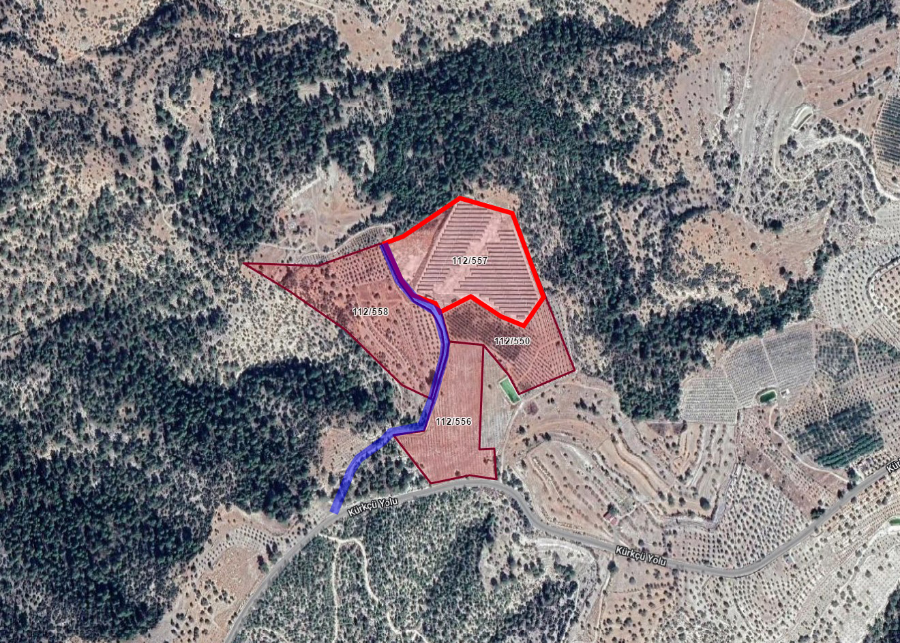
FOTOĞRAF 2: PLANLAMA ALANI ve ULAŞIM AKSI EARTH GÖRÜNTÜSÜ

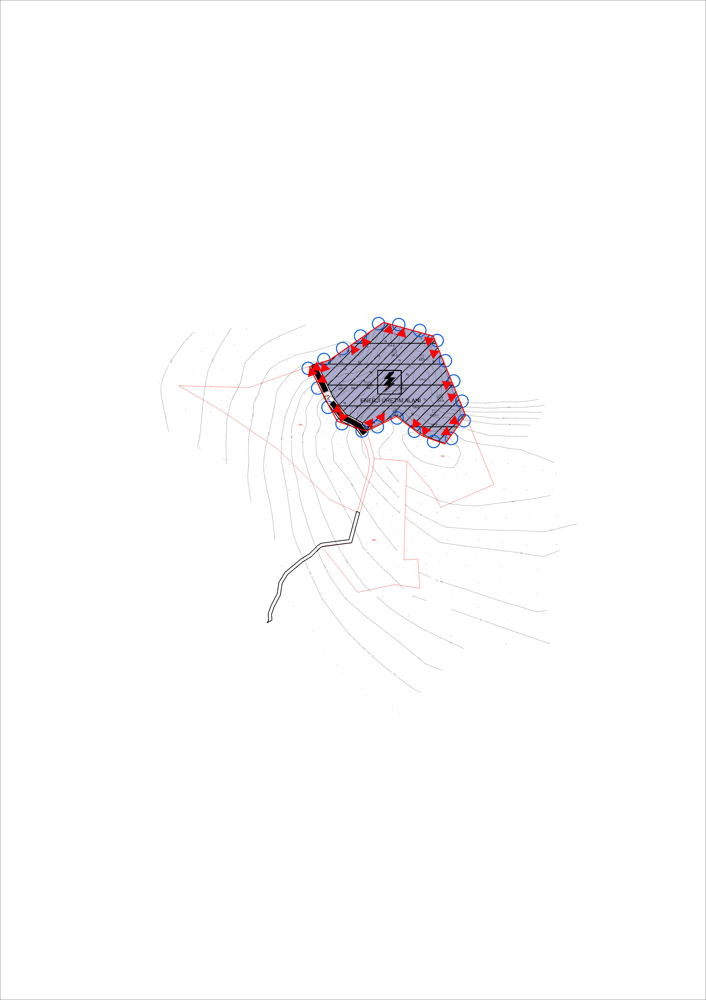

HARİTA: 1/5000 Ölçekli Nazım İmar Planı

- 1/5000 ÖLÇEKLİ NAZIM İMAR PLANI PLAN NOTLARI:

1- 1/5000 ÖLÇEKLİ İMAR PLANI MERSİN BÜYÜKŞEHİR BELEDİYE MECLİSİNCE ONANMADAN UYGULAMA YAPILAMAZ.
2- İMAR PLANINA ESAS JEOLOJİK VE JEOTEKNİK ETÜT RAPORUNDA BELİRTİLEN HUSULARA UYULACAKTIR.
3- ÇEVRENİN KİRLENMEMESİ İÇİN GEREKLİ TEDBİRLER İLGİLİSİNCE ALINACAK, TESİS ATIKLARI İÇİN 2872 SAYILI ÇEVRE KANUNUN İLGİLİ YÖNETMELİKLERİNE UYULACAKTIR. AYRICA İNŞAAT YAPIMINA BAŞLANILMADAN ÖNCE HAFRİYAT TOPRAĞI, İNŞAAT VE YIKINTI ATIKLARININ KONTROLÜ UYARINCA, HAFRİYAT OLUŞUMU SIRASINDA GEREKLİ TEDBİRLER İLGİLİSİNCE ALINACAKTIR.
4- YÜRÜRLÜKTE BULUNAN ‘ BİNALARIN YANGINDAN KORUNMASI HAKKINDAKİ YÖNETMELİK’, ‘BİNALARDA ISI YALITIMI YÖNETMELİĞİ’, ‘ DEPREM BÖLGELERİNDE YAPILACAK YAPILAR HAKKINDAKİ YÖNETMELİK’ VE ‘ AFET BÖLGELERİNDE YAPILACAK YAPILAR HAKKINDA YÖNETMELİK’ HÜKÜMLERİNE UYULACAKTIR.
5- AÇIKLAMA GETİRİLMEYEN HUSUSLARDA 3194 SAYILI İMAR KANUNU VE MERSİN BÜYÜKŞEHİR BELEDİYESİ İMAR PLANI PLAN NOTLARI GEÇERLİDİR.

Saygılarımla,

Nilgün ÇATAKLI DUMAN
ŞEHİR PLANCISI

